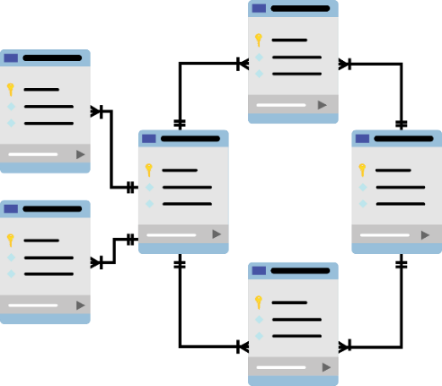

**SQL SERVER**

**Báo cáo Lab 6**

Mã số sinh viên : PS36680

Họ tên sinh viên : Vũ Đăng Quang

Lớp : SD18401

Giảng viên hướng dẫn :

MỤC LỤC

Contents

I. Bài 1: TRIGGER DML 3

II. Bài 2: TRIGGER AFTER 5

III. Bài 3: TRIGGER INSTEAD OF 7

# Bài 1: TRIGGER DML

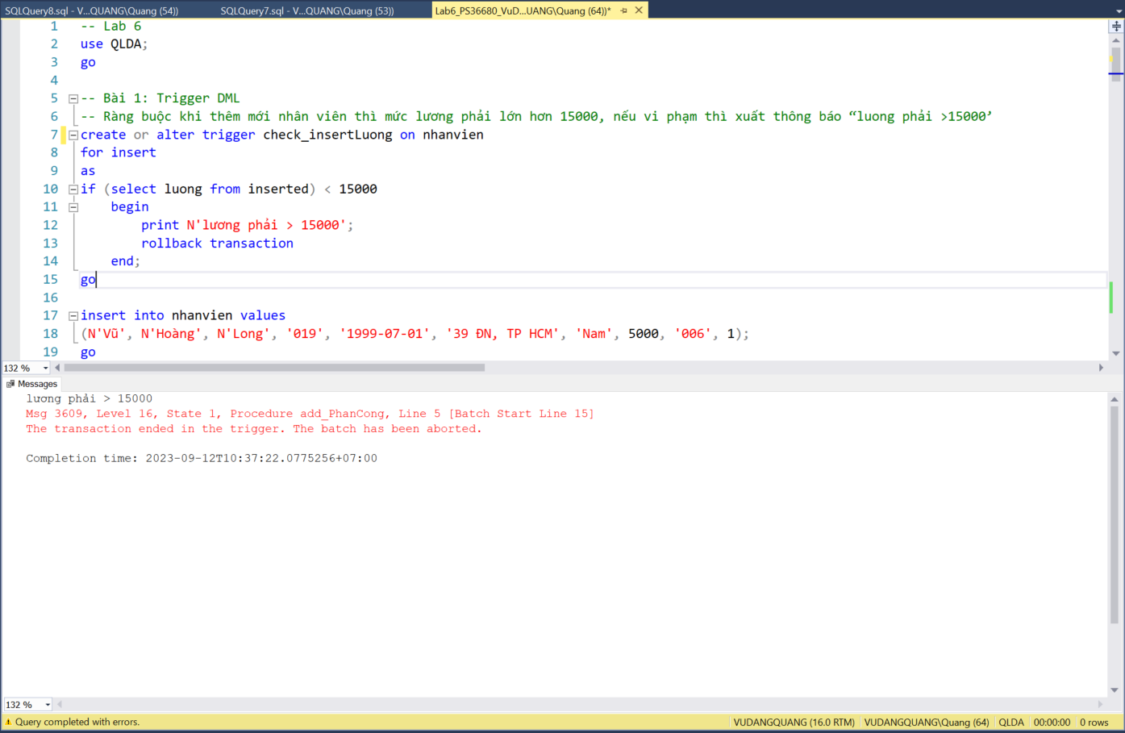

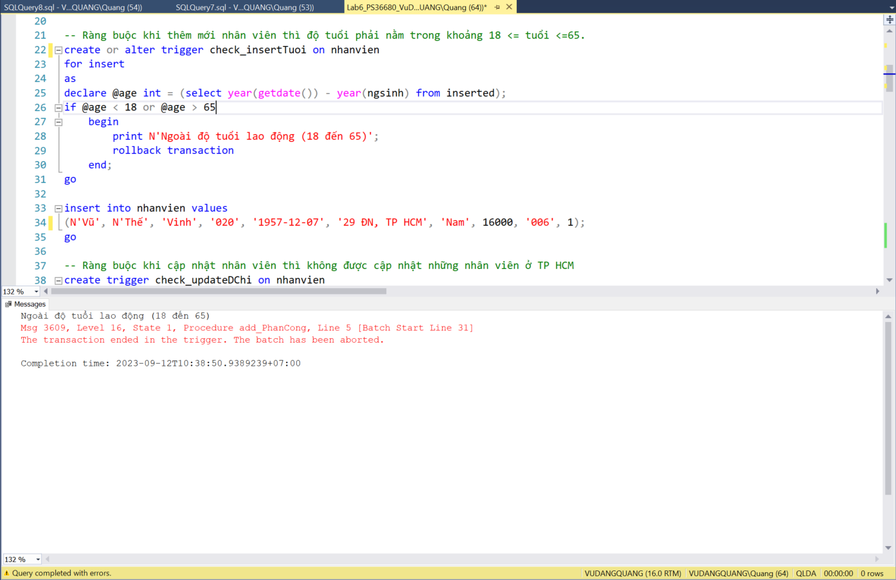

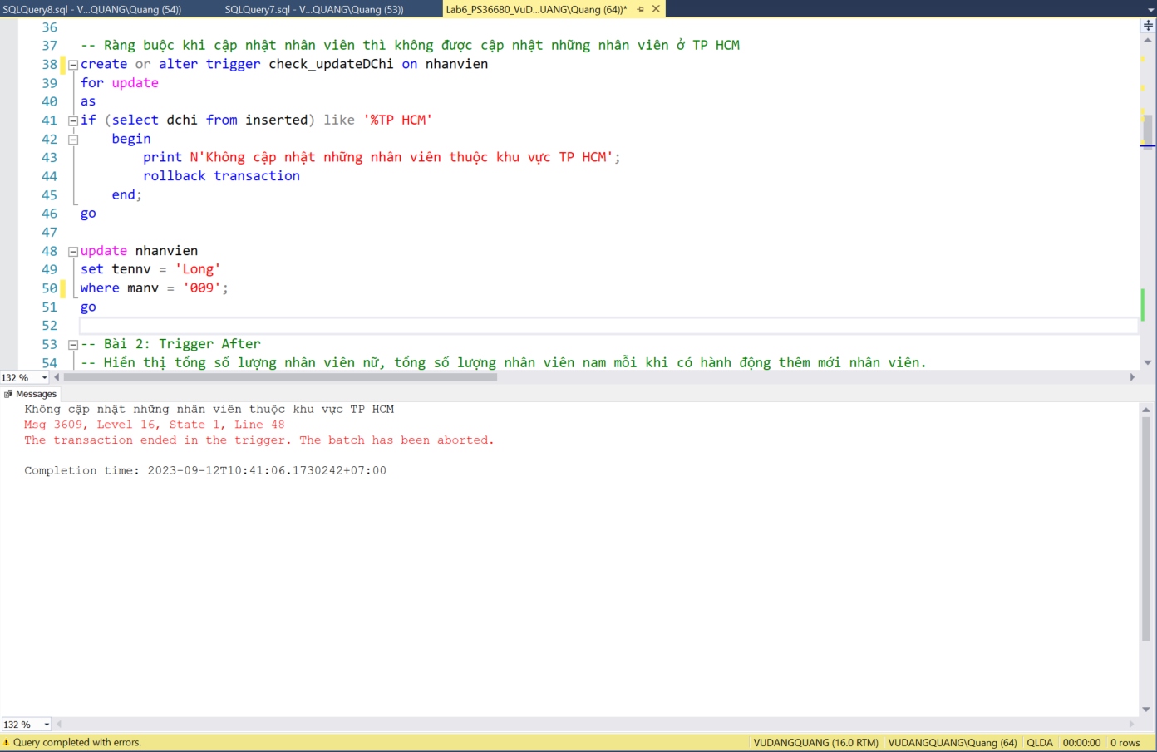

1. Bài 2: TRIGGER AFTER

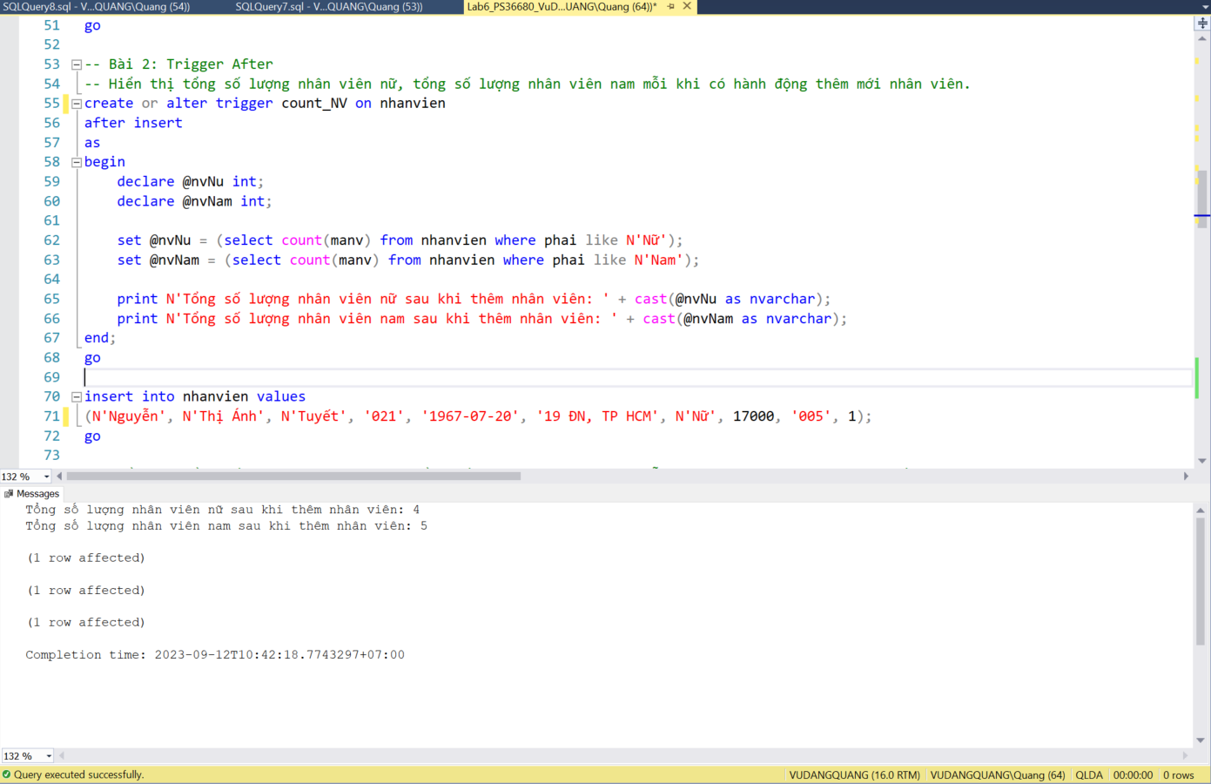

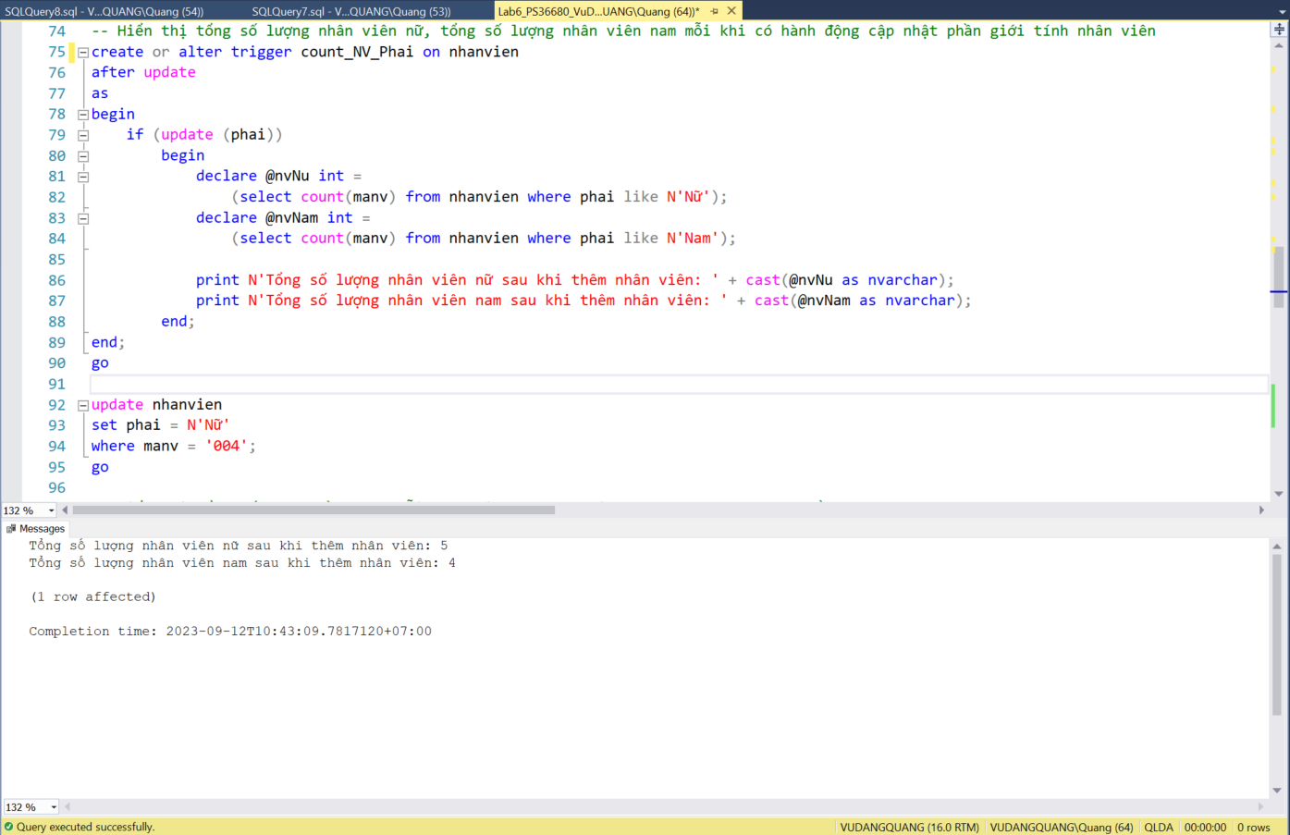

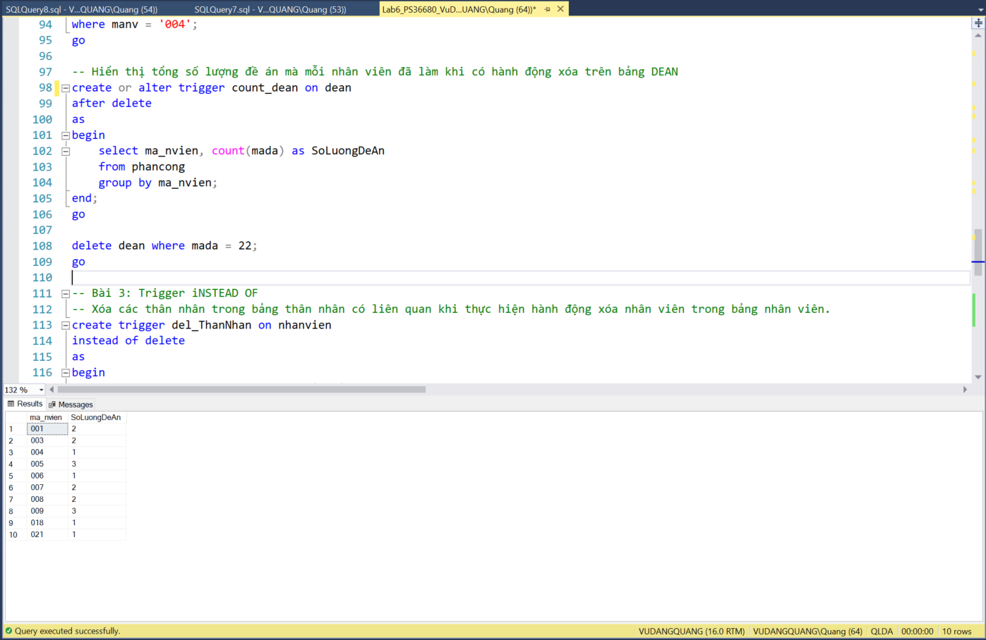

# Bài 3: TRIGGER INSTEAD OF

